

**11/8/2021**

MICROPROCESSOR

AND

ASSEMBLY LANGUAGE

Fall 2021



Homework 3

Lec 9-12



1. شکل زیر یک baud rate generator در ارتباط UART را نشان می­دهد. به سوالات زیر در ارتباط با آن پاسخ دهید.

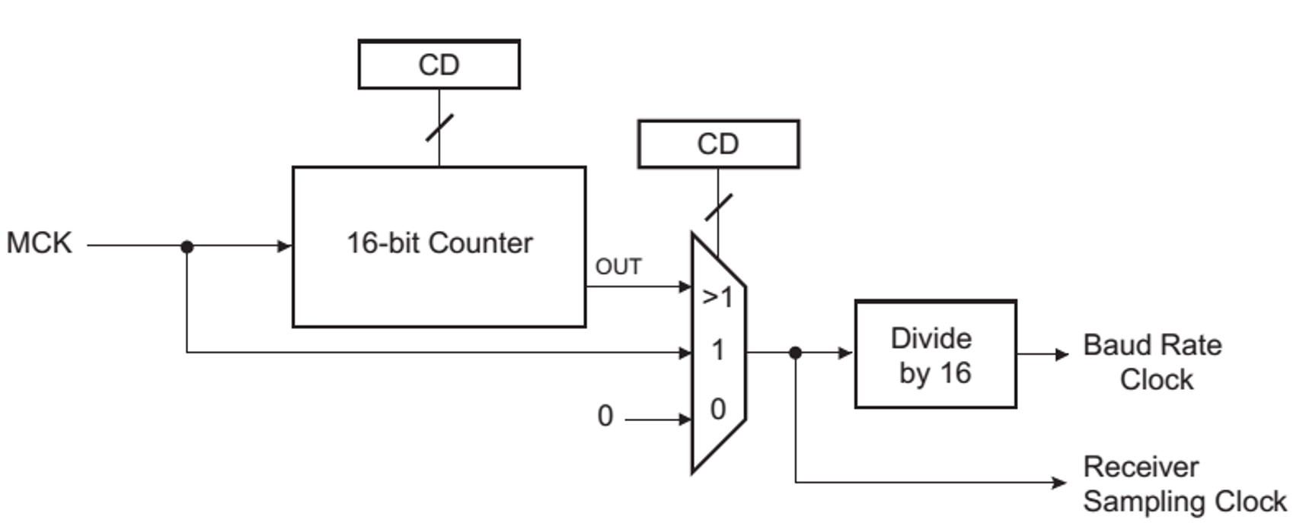

الف) با فرض این که MCK = 80MHz و CD = 8 مقدار فرکانس گیرنده را در این صورت حساب کنید.

80/8 = 0.625=10

ب) با فرض این که MCK = 80MHz باشد مقدار حداقل و حداکثر baud rate چقدر خواهد بود.

Max=80/16=5 min=80/16*65536=0.00007629

ج) توضیح دهید چرا فرکانس گیرنده با فرکانس فرستنده تفاوت دارد. زیرا علاوه بر فرستادن دیتا یک سری علائم دیگر مانند بیت ack ، بیت start و stop و ... را نیز شامل میشود که باید آن هارا فرستده زودتر بفرستد و گیرنده صبر میکند تا آن را دریافت کند.

1. در پروتکل UART مشخص کنید در موارد زیر کدام flag ها و رجیستر ها تغییر می­کنند و تغییرات را ذکر کنید.

الف) تبادل اطلاعات بین فرستنده و گیرنده

Rxen-urxd-uart_rhr –rxrdy in uart_sr -

ب) در صورت سرازیر شدن رجیستر RHR

Over in uart_sr

1. به سوالات زیر در مورد baud rate generator برای ارتباط USART پاسخ دهید.

MCK = 4GHz

MCK/DIV = 512MHz

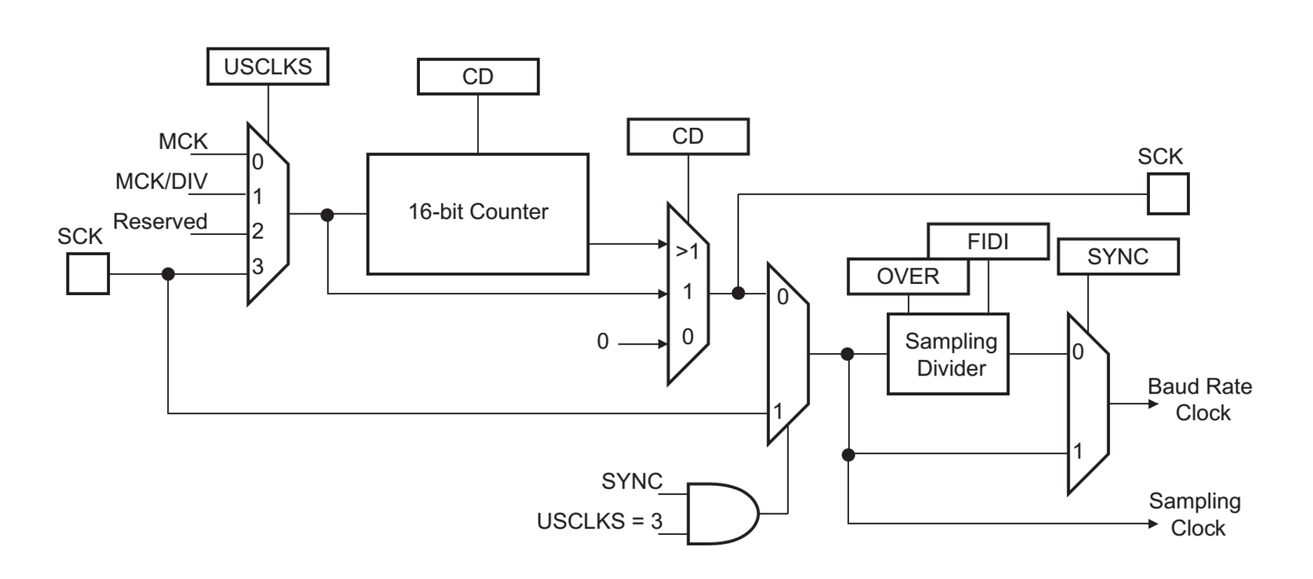الف) اگر در حالت آسنکرون باشیم و در صورتی که baud rate = 4Kbps باشد رجیسترهای OVER, CD, USCLKS, SYNC چه مقادیری باید داشته باشند Sync=0 , usclks=1, over=16,

4kbps=512mhz/16*cd =>cd=8000

ب) اگر در حالت سنکرون باشیم و فرض کنیم baud rate = 32Kbps باشد مقدار رجیسترهای CD, USCLKS, SYNC چقدر باید باشدusclks=1,sync=1,

32kbps=512mhz/cd =>cd=16000

1. ورودی یک مبدل آنالوگ به دیجیتال ولتاژی در بازه [0v, 5v] را به اعداد 10 بیتی تبدیل می­کند. اگر ورودی این مبدل از یک حسگر دما که بازه­ی [-20°C, 80°C] را می­تواند تشخیص دهد آمده باشد و دمای محیط 30°C باشد:

الف) چه عددی به عنوان خروجی مبدل [D9-D0] نشان داده خواهد شد

V temp= 0.00355*(30)+0.986=1.0925

N adc=4095*1.0925-0/5-0=894.7575

N adc bin=1101111110

ب) عدد نشان داده شده در خروجی مبدل دقیقا برابر چه دمایی است

29

ج) علت تفاوت دمای خروجی مبدل با دمای اتاق چیست. چرا که دارای بخش اعشاری است که مبدل دیجیتال 10 بیت اول که شامل عدد قبل اعشار است را برمیگرداند که باعث کم شدن دما میشود

1. میکروکنترلری با MCK = 500MHz در اختیار داریم با فرض این که PREA و DIVA ثبات­های 16 بیتی باشند مقدار آن­ها را طوری تنظیم کنید تا با اعمال حداقل فرکانس clkA = 1KHz شود.

برای حداقل فرکانس اینگونه عمل میکنیم :

500000000/(1024 *diva)=1000

Diva=488

Prea =10 چرا که باید 1024 را انتخاب کند

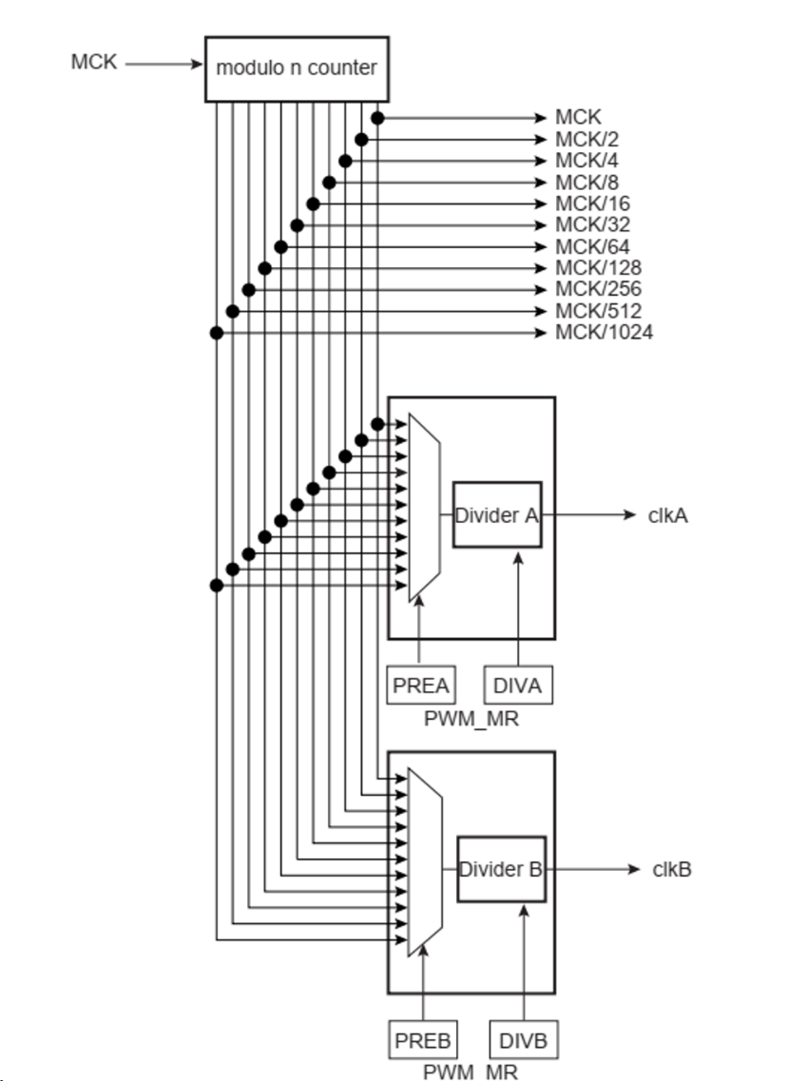

1. پایه­های USART را نام برده و کاربرد هر کدام را به اختصار توضیح دهید.

Sck=پایه کلاک در حالت سنکرون و آسنکرون

Txd= در صورتی که برای uart و usart استفاده کنیم ،برای انتقال داده است اگر به حالت spi ببریم در حالت mater mode mosi است . در حالت slave mode miso است

Rxd= برای دریافت اطلاعات در حالت uart و usart است

در حالت master mode miso , است. و در حالت mosi ,slave mode است.

Cts=یک پورت ورودی به usart است که active low است و برای handshaking است که فرستنده متوجه میشود گیرنده خالی است و میتواند دیتا بگیرد همچنین در مود spi در مود nss قرار میگیرد

Rts=یک active low است که output است و از طرف گیرنده در زمان خالی بودن فعال میشود و به پایه cts دستگاه فرستنده وصل میشود. از طریق این دو handshaking انجام میشود .در spi در مود nss قرار میگیرد

* مهلت ارسال تمرین ساعت 23.55 روز **چهارشنبه 26 آبان** می­باشد.
* سوالات خود را می­توانید از طریق تلگرام از تدریسیار­های گروه خود بپرسید.
* ارائه پاسخ تمرین به بهتر است به روش­های زیر باشد:
  + 1. استفاده از فایل .docx تایپ پاسخ­ها و ارائه فایل Pdf
    2. چاپ تمرین و پاسخ دهی به صورت دستنویس خوانا
* فایل پاسخ تمرین را تنها با قالب **HW3 -9731***.pdf** در مودل بارگزاری کنید.
  + - * نمونه: HW3-9731590
* فایل زیپ ارسال **نکنید**.